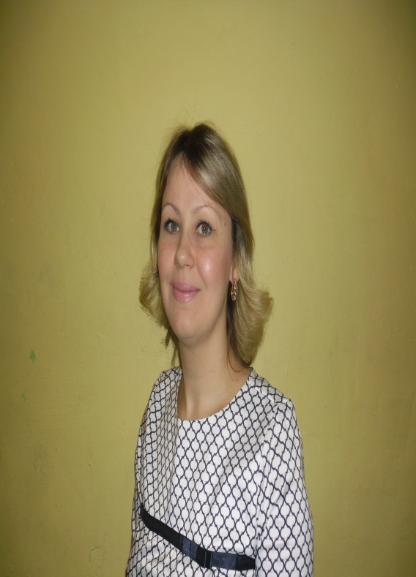
Думитрашку
Ольга
Александровна,
Воспитатель МДОБУ № 14 «Солнышко»
Арсеньевского городского округа

Моя педагогическая концепция педагога ДОУ
Прежде чем приступить к изложению данной темы, выясним, что же такое, собственно, само понятие «педагогическая концепция». Слово педагог происходит от латинского «paidagogus» – воспитатель, концепция от латинского «conception» – определённый способ понимания, видения.
Итак, каково же моё понимание профессии воспитателя ДОУ?
Начну с того, что об этой профессии я мечтала с детства и шла к своей цели твёрдо и упрямо. Ещё будучи студенткой пединститута, я ясно осознала, что воспитание детей, которых мне доверят родители – очень ответственное и кропотливое дело, ведь, приходя в детский сад, ребёнок проводит здесь довольно весомую часть своей жизни. Имея уже багаж воспитания, заложенный родителями, и наследственные задатки (порой не самые положительные), юный индивид вливается в коллектив – целый сложный организм со своими порядками и взаимосвязями.
И я как педагог должна быть внимательна к каждой клеточке этого организма, т.е. к каждой личности в отдельности, подходить к вопросу воспитания с любовью, человечностью, деликатностью и, в то же время, с настойчивостью. Весь тот фундамент, который мне предстоит заложить в каждую личность, ребёнок понесёт с собой в будущую жизнь.
Я очень люблю своих детишек, иду на работу, как на праздник, и это не просто слова для меня.
Эти жаждущие знаний и ответов на вопросы глаза детей подпитывают меня своей энергией.
Я считаю, что педагог – это всеобъемлющая профессия! Я должна быть артистичной, владеть общей психологической атмосферой в коллективе, не теряя значимости каждого индивида в отдельности, уметь заинтересовать детей.
В этом возрасте (дошкольном) очень важно научить детей прилежанию, трудолюбию, гигиене тела и мыслей, желанию узнавать новое, видеть, что вокруг много людей, нуждающихся в помощи, бережному отношению к тем, кто рядом с тобой, к творческому отношению к жизни.
И тут я уже должна стать художником, ремесленником, первооткрывателем новых миров, маяком в бурном море жизни.
В творческом общении не только ребёнок учится, но и я открываю для себя много нового и важного.
Ребёнок – это хрупкий сосуд, наполненный на ¼ задатками и наклонностями от рождения, на ¼ он заполняется родителями, на ¼ -внешней средой, а на ¼ я должна наполнить этот сосуд разумом, умением отличать доброе от злого, ложь от правды, любовью к своим близким, друзьям, природе и, по большому счёту, к Родине!
Великий, на мой взгляд, современный педагог Лоранс Пэрну пишет в своей книге «Я воспитываю ребёнка»: «Ребёнок вырастает полноценным гражданином только в счастливой среде…» Поэтому я стараюсь воспитывать в детях оптимизм, стремление не быть просто пассажиром в поезде жизни, а стать полноценным членом общества, Человеком с большой буквы. И в этом я вижу свою цель!

